Купальники, шорты, купальные плавки
3.
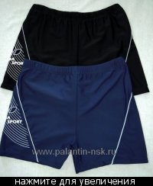
Артикул 806, 90 99 рублей Небольшое наличие, кто будет делать заказ-замену похожими ставить?
СП-8:
1. Maria_Cannabis (48р., желательно синий, замена 903 или похожие)
4.
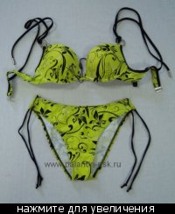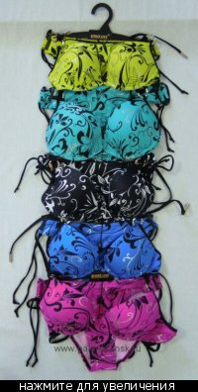
Артикул 1008
Купальник раздельный Размеры 36-44(+6) Чашка гель.Лямки регулируются по высоте+завязка на шее.Металлическая застежка. Цена 275 рублей
См.пристрой-в наличии 36 размер желтый, 36 размер розовый и 36 размер черный. Небольшое наличие - не всегда есть нужные расцветки или размеры!
СП-8:
1. NoVaLiYa (Размер 46 (наш), оба темно синий(замена голубой) 2 шт.)
2. Ylya-ha (46 наш, цвет синий, замена розовый или бирюзовый)
3. Тусечка (наш 46р-р (желтый, синий, бирюз,розов,черн.))
5.
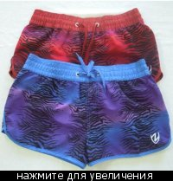
Артикул 8150, Размерный ряд S,M,L,XL, 150 165 рублей
1. ОЛЬГУНЯ9752 (XL)
2. zacharova (XL, цвет как на фото сине-фиолетовый)
3. ЮЛЬЧИК *** (L сине феолетовый)
6.
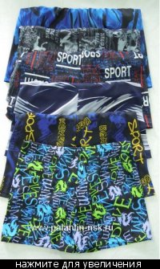
Артикул 886, Размеры 48-56., 80 88 рублей
1. Elya (р.48 цвет - самые нижние (замена - вторые снизу))
2. TONO (54 синие ( самые верхние))
8.
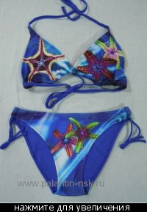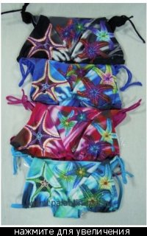
Артикул 3405, Купальник раздельный. Размеры 38-46(+6) Завязка на шее и на спине., цена 176 рублей.Остались только большие размеры!
СП-8:
1. Ряженка (цвет голубой самый большой размер из наличия 1 шт.)
2. Ряженка (цвет черный самый большой размер из наличия 1 шт.)
3. Елена_Ска (р-р 48,если нет на замену Артикул 5930 48р-р(фиолетовый или бирюзовый)
4. zacharova (р-р 50(наш р-р) цвета предпочтительнее синий,голубой,чёрный)
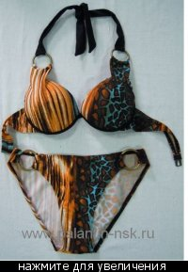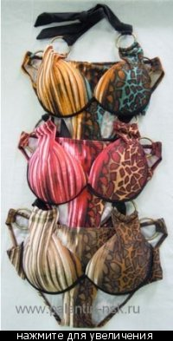
Артикул 9083, Купальник раздельный с металлическими кольцами Размеры 44-48 Бюстгалтер на косточках с объемным рush-up,зритиельно увеличивающим грудь.Металлическая застежка., 165 рублей
СП-8:
1. ***Алёнушка*** (46 (+6) розовый или коричневый)
11.
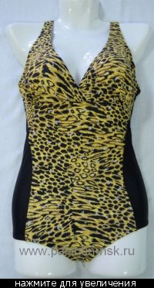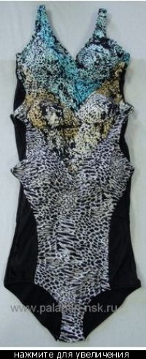
Артикул 9705, Купальник слитный. размеры 50-56. Спина полуоткрытая, Цена 275 рублей
СП-8:
1. rokkel (цвет голубой или белый, размер 56)
2. Сю (52 р-р.Цвет голубой,золотой или с белым)
12.
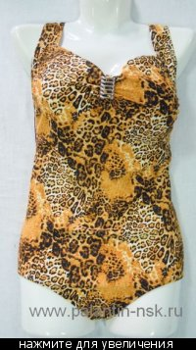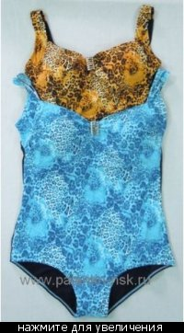
Артикул 9354, Купальник слитный. Размеры 54-60. Спина полуоткрытая.Широкие лямки, Цена 275 рублей
1. Технолог:) (размер 60 - 2 шт. разных цветов)
15.
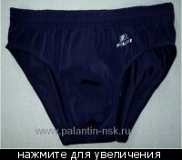
Артикул 301, Размеры 48-56, цена 66 рублей
1. Skokova (52 размер, на замену похожие)
2. Marmeladka22 (50 размер)
19.
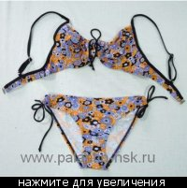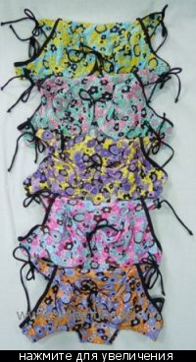
Артикул 93003-2, Купальник раздельный на косточках Размеры 40-48(+6) Идеальная модель для большой груди, 242 рублей
1. Елена_Ска (цвета предпочтительнее желтый с сиреневым, оранжевый,желтый, на р-р 46)
20.
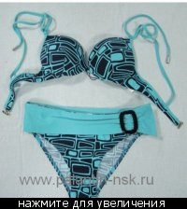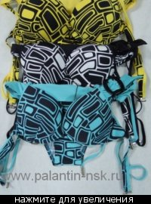
Артикул 1033, Купальник раздельный Размеры 38-44(+6) Бюстгальтер на косточках с гелевой чашкой,визуально увеличивает и приподнимает грудь.Металлическая застежка., цена 297 рублей
СП-8:
1. Ирина Терентьева (38 р. бирюза)
2. Zina_79 (44 р. розовый)
3. SibLil (бирюза, 38 р.)
4. Marmeladka22 ( размер 42 на 48, бирюза)
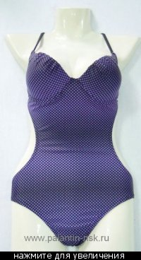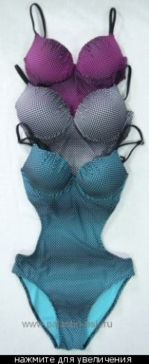
Артикул 1601, Купальник слитный открытый Размеры 38-46(+6) Металлическая застежка.Лямки регулируются. ЦЕНА 363 рубля НЕБОЛЬШОЕ НАЛИЧИЕ! Не всегда есть нужная расцветка или размер!
СП-8:
1. osen76 (наш 48Й СИНИЙ)
29.
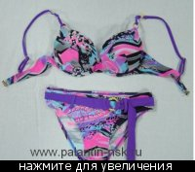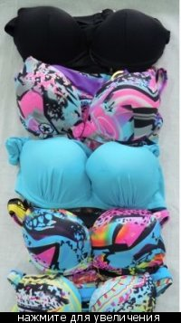
Артикул 8208, Купальник раздельный. Размеры 36-44(+6) Бюстгалтер на косточках с гелевой чашкой.Лямки регулируются по высоте.Металлическая застежка. Цена 275 рублей Черных и бирюзовых однотонных нет! Есть другие расцветки, при заказе можете писать какую бы расцветку желательно хотели (например - в голубых тонах или розовых и тп.)
СП-8:
1. angelika_vrb (44 размер на наш 50, черный, замена любой)
2. пИрина (р-р 50. В сиреневых тонах, если есть то в розовых- только не бледных.)
30.
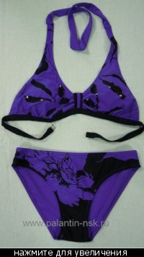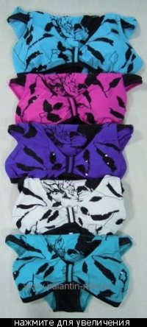
Артикул 1130, Купальник раздельный. Размеры 40-46(+6) Металлическая застежка.Завязки на шее., Цена 209 Наличие небольшое! Остатки прошлого сезона!
СП-8:
1. Maria_Cannabis (цвет фиолетовый, размер 38, ЗАМЕНА Артикул 1008 темно синий или желтый, размер 38 или 5930 емно синий или желтый, размер 38)
2. маняшечка-Q (размер 42(48)фиолетовый, если не будет , то любого цвета)
3. sveta16061969 (52 размер)
*************************************************************************
Палантины
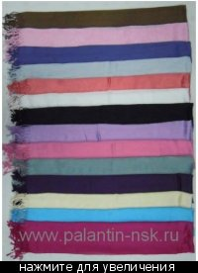
17.
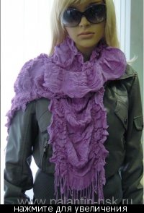 расцветки разные
Артикул 40, Шарф однотонный жатый размер 70*185 состав- 50% вискоза 50% х/б, цена 143 рубля
СП-8:
1. пИрина (цвет коралл, молочный)
20.
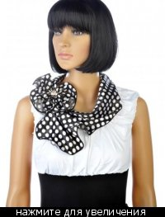
Артикул 0774, шарф-бант универсальный 10%шелк,20%вискоз,70%п/ст 75*20см, Цена 60 66 рублей
СП-8:
1. пИрина (белый в черный горох, или черный в белый горох. )
24.
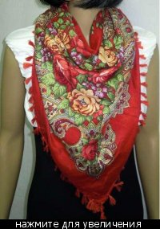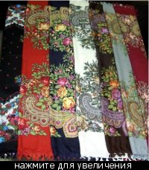
Артикул 7171, платок русские узоры 100*100см 50% вискоза,50% полиестер, цена 165 рублей. Красных и бордовых в наличии НЕТ! Будут скорее всего только осенью эти расцветки!
1. 6londinka (2 шт. Разные по цвету. Не черные.)
33.
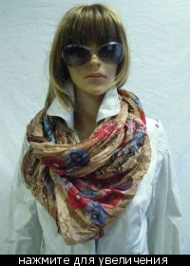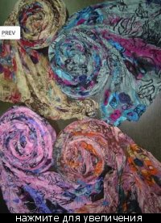
Артикул 122, палантин-парео цветн. 180*110см 50%х/б, 30%вискоза, 20% полиестер, цена 154 руб.
СП-8:
1. osen76 (где больше синего)
36.
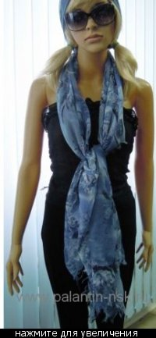
Артикул 062
Палантин цветной тонкий размер 80*180 состав-20% х/б 80% полиест., цена 121 руб.
1. ОЛЬГУНЯ9752 (цвет синий(голубой,фиолет.)
39.
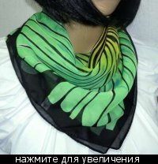
Артикул 7010, платок средний шифон 70*70см 100% полиестер, цена 44 р.
1. ОЛЬГУНЯ9752 (Цвет синий(серый,голубой,черный))
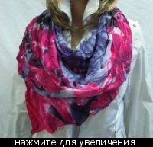
Артикул 123, палантин-парео цветок 180*110см 50%х/б, 30%вискоза, 20% полиестер, цена 154 рубляНаличие небольшое!
1. 6londinka

